God helg

Publikasjon for Kristkyrkja på Stord. Nr. 1-2022
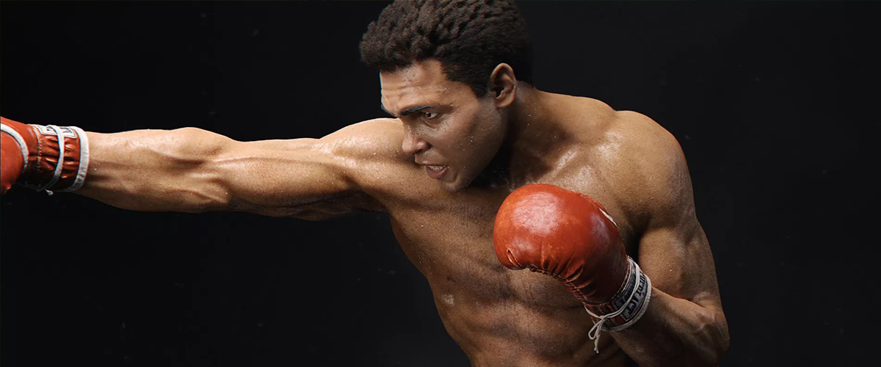
Mannen som førte «heilag krig» i ringen, og som vona på ein plass i himmelen

M
uhammed Ali, alias Cassius Clay (1942-2016), var historias suverent største boksar (og idrettsmann?), og me må vel også seia at han vel var mannen med historias største ego. Muhammad Ali konverterte til islam midt på 1960-talet. I starten var det vel dette mest å forstå som hans bidrag til kampen for dei svarte sine rettar i det amerikanske samfunnet, og han oppfatta då også kampane i ringen for «heilag krig». Dette kjem fram i reportasjen om mannen som for tida ligg ute på NRK-TV.
Etter ein eventyrleg karriere fekk Muhammed Ali Parkinsons sjukdom, og me gløymer aldri den skjelvande og audmjuke mannen som tende OL-elden i Atlanta i 1996. Det var ikkje mykje att av den stormunna, hardtslåande, dansande og leikande boksaren som me hugsar frå 1960 og 70-talet.
Etter at han vart sjuk, begynte han å ta den muslimske trua si meir på alvor, og han stod fram som ein angrande syndar. Han var redd for at han på domedag ville koma til å falla totalt gjennom, og at han kom til å fortena helvete meir enn himmelen. Det hadde vore for mange stygge ting i livet hans, og han trudde, som alle muslimar, at dei som gjer meir vondt enn godt i livet, har helvete i vente. Difor satsa han den siste delen av livet sitt på å gjera så mykje godt for andre som han klarte. «Gode gjerningar er innbetalt leige for eit rom i himmelen,» fortalde han barna sine. Faktisk ikkje heilt ulikt slik dei fleste verdas menneske tenkjer om denne saka.
Og sjølv om dette er islams lære, skjønar me alle at ein slik tenkjemåte ikkje held vatn. Ikkje ein gong i ein jordisk rettssal kan nokon dra vekslar på sine gode gjerningar dersom ein står der tiltalt for eit brotsverk. Det blir utelukkande utmålt straff for lovbrotet utan at det blir skjegla vesentleg til alle dei gongane ein person har vore lovlydig.
Du verda kor godt det hadde vore for Muhammed Ali dersom han hadde kjent Jesus Kristus, Guds frelsesgåve til menneskeslekta. Då kunne han ha sett døden og domen i møte utan frykt. Å møta for Guds domstol i einsam majestet er ei tapt sak, sjølv for Muhammed Ali. Men å møta for Guds domstol saman med Jesus Kristus, er ein garantert suksess for ein kvar. Då er det fri tilgang til himmelen uansett kor store synder ein måtte ha på rullebladet sitt. Så stor er Jesu historiske betydning.
Det var DETTE Muhammed Ali skulle ha visst. Det hadde vore så fint og viktig om han for ein gongs skuld kunne fått stola på andre enn seg sjølv. I bokseringen klarte han seg på eiga hand. I møte med Gud er det berre Jesus Kristus som duger.
Muhammed Ali valde å møta Gud åleine. Det må ikkje du som les dette tenkja på ein gong. Så knytt deg opp til Jesus Kristus, og begynn å tru på han, så skal du bli evig frelst.

Hjarteleg velkomen til gudsteneste i Kristkyrkja komande søndag kl 11. Der vil du få høyra meir om Guds gode frelsesordning for oss menneske.

